МИНИСТЕРСТВО ОБРАЗОВАНИЯ И НАУКИ РОССИЙСКОЙ ФЕДЕРАЦИИ  Федеральное государственное бюджетное образовательное учреждение  высшего профессионального образования  «Томский государственный педагогический университет» (ТГПУ)  Институт теории образования, кафедра педагогики послевузовского образования  Управление образования Администрации ЗАТО Северск  МБОУ «СОШ № 89» ЗАТО Северск  Региональная научно-практическая конференция  «Повышение качества и эффективности  исследовательской деятельности в современной школе»  Симпозиум в рамках мероприятий  Всероссийского образовательного Форума  «АКТУАЛЬНЫЕ НАПРАВЛЕНИЯ РАЗВИТИЯ ОБРАЗОВАНИЯ:  ПЕДАГОГ, РЕБЕНОК, СЕМЬЯ, ОБЩЕСТВО»  28- 29 марта 2012 года.  28 марта 2012 года  14.00 – 14.30. - Регистрация участников конференции – центральный холл школы (центральный вход,1 этаж).  14.30 - Открытие конференции (выступление детских коллективов) – актовый зал (4 этаж, левое крыло).  14.30-14.35 - Приветствие участников конференции, Кальмаева Елена Николаевна, директор МБОУ «СОШ №89», г. Северск.  14.35.-15.20. - Пленарное заседание.  1.«Педагогическое исследование: рискологические и оптимизационные факторы», Михайлова Елена Николаевна, к.п.н., доцент кафедры педагогики послевузовского образования ИТО ТГПУ, г. Томск.  2. «Рефлексия педагога как основа здоровьесбережения» Азбукина Елена Юрьевна, к.п.н., доцент, ведущий сотрудник лаборатории развития региональных систем образования ИРОС РАО, г. Томск  15.15-15.20. - «Краткий обзор программы, план работы по секциям», Демина Евгения Викторовна, замдиректора по методической работе МБОУ «СОШ №89», г. Северск.  15.15 -16.30 – работа секций.  16.30-17.00 – кофе-пауза (каб. 16, 1 этаж, левое крыло).  17.00 – 17.30 – круглый стол по теме  «Повышение качества и эффективности исследовательской деятельности в современной школе» – актовый зал (4 этаж , левое крыло).  15.15 -16.30 – Работа секций.  Секция № 2.  Исследовательская и проектная деятельность учащихся  как ресурс личностного роста и фактор повышения  качества образования  Эксперт: Салосина Ирина Викторовна, к.п.н., доцент, начальник отдела научно-исследовательской работы студентов и аспирантов ТГПУ, г. Томск  Руководитель секции: Толмачева Светлана Анатольевна, учитель физики, руководитель школьного методического объединения учителей естественно-математического цикла, МБОУ «СОШ №89», г. Северск.  Модератор системы moodle: Королькова Яна Вадимовна, учитель географии, МБОУ «СОШ №89», г. Северск.  Место: 32 каб. 3 этаж, левое крыло.  - Формирование проектно-исследовательских навыков в начальной школе, Лабкова Юлия Валерьевна, учитель начальных классов, Удовиченко Светлана Владимировна, учитель начальных классов, МБОУ «СОШ №84».  - Экспертная оценка учебно-исследовательской деятельности учащихся на уроках математики, Высоцкая Светлана Викторовна, учитель математики, Северская гимназия.  - Интерактивные элементы на уроках географии как фактор повышения мотивации учащихся, Королькова Яна Вадимовна, учитель географии, МБОУ «СОШ №89».  - Формирование коммуникативных компетенций и навыков исследовательской деятельности в старших классах, Зуева Дина Геннадиевна, учитель биологии, МБОУ «СОШ № 87».  - Учебный проект как ресурс личностного роста учащегося системы общего образования, Шаманова Татьяна Владимировна, учитель истории и обществознания, МБОУ «СОШ №89».  - Контекстные задачи на уроках математики как фактор развития познавательного интереса учащихся, Калашникова Жанна Юрьевна, учитель математики, МБОУ «СОШ №89».  - Организация проектно-исследовательской деятельности, Фадеева Зинаида Александровна, учитель математики, МБОУ «СОШ№84».  - Повышение мотивации учащихся с помощью исследовательской деятельности, Папилкина Наталья Петровна, учитель немецкого языка, МБОУ «СОШ№86».  - Активизация познавательного интереса учащихся начальной школы в проектной деятельности, Цепаева Елена Анатольевна, учитель начальных классов, МБОУ «СОШ №89».  - Презентационные технологии во внеурочной и урочной деятельности, Демина Ирина Анатольевна, учитель технологии, МБОУ «СОШ №89».  - Проектная деятельность учащихся на уроках физики, Толмачева Светлана Анатольевна, учитель физики, МБОУ «СОШ №89».  - Интерактивные технологии в формировании информационной компетентности будущего специалиста, Чугунова Ирина Владимировна, ФГБОУ ВПО Горно-Алтайский государственный университет.  - Формирование деятельности педагога, Конева Наталья Дмитриевна, замдиректора по начальной школе, учитель начальных классов, МБОУ «СОШ №89».  - Формирование активной гражданской позиции через внеклассные мероприятия, Прокофьева Инга Викторовна, замдиректора по воспитательной работе, МБОУ «СОШ №89».  Организаторы конференции:  Оргкомитет конференции  ФГБОУ «Томский государственный педагогический университет»  - Ревякина Валентина Ивановна, д.п.н., зав. кафедрой педагогики послевузовского образования ИТО ТГПУ, г. Томск.  - Михайлова Елена Николаевна, к.п.н., доцент кафедры педагогики послевузовского образования ИТО ТГПУ, г. Томск.  МБОУ «Средняя общеобразовательная школа №89»  - Кальмаева Елена Николаевна, директор МБОУ «СОШ №89», г. Северск.  - Демина Евгения Викторовна, замдиректора по методической работе МБОУ «СОШ №89», г. Северск.  Модераторы:  - Секция №1. Демина Евгения Викторовна, замдиректора по методической работе МБОУ «СОШ №89», г. Северск.  - Секция №2. Королькова Яна Вадимовна, учитель географии МБОУ «СОШ №89», г. Северск.  - Секция №3. Кальмаева Елена Николаевна, директор МБОУ «СОШ №89», учитель истории и обществознания МБОУ «СОШ №89», г. Северск.  Эксперты:  - Ревякина Валентина Ивановна, д.п.н., зав. кафедрой педагогики послевузовского образования ИТО ТГПУ, г. Томск.  - Михайлова Елена Николаевна, к.п.н., доцент кафедры педагогики послевузовского образования ИТО ТГПУ, г. Томск.  - Азбукина Елена Юрьевна, к.п.н., доцент, ведущий сотрудник лаборатории ИРОС РАО, г. Томск.  - Салосина Ирина Викторовна, к.п.н., доцент, начальник отдела научно-исследовательской работы студентов и аспирантов ТГПУ, г. Томск  Муниципальное бюджетное общеобразовательное учреждение  ЗАТО Северск  «Средняя общеобразовательная школа № 89»  Школа исследовательской деятельности  ПРОГРАММА  развития средней общеобразовательной школы № 89  ЗАТО Северск  (2011 - 2014 гг.)  Цель - разработать и внедрить методику организации исследовательской деятельности для эффективного формирования исследовательской компетентности и развития исследовательской позиции личности субъекта образовательного процесса (ученика, педагога).  Программа разработана коллективом в составе:  - Кальмаева Елена Николаевна, директор МБОУ «СОШ № 89»;  - Минина Елена Валентиновна, зам.директора по учебно-воспитательной работе, МБОУ «СОШ № 89»;  634041, г. Томск, пр. Комсомольский, 75, ком. 513, кафедра педагогики послевузовского образования тел. (3822) 52-17-68 E-mail: ElenaNMihailova@yandex.ru Web-сайт ТГПУ: http://tspu.edu.ru 636000, Россия, Томская область, г. Северск, ул. Строителей, д.38 тел/факс (3822) 54-17-75; 54-60-91 E-mail: sch89@sibmail.com deminae@sibmail.com Web-сайт школы: http://school89seversk.ucoz.ru/  - Прокофьева Инга Викторовна, зам.директора по воспитательной работе, МБОУ «СОШ № 89»;  - Дёмина Евгения Викторовна, зам.директора по методической работе, МБОУ «СОШ № 89»;  - Трофимов Владимир Федорович, зам.директора по правовому воспитанию, МБОУ «СОШ № 89», Кандидат физико-математических наук.  Научный консультант: Михайлова Елена Николаевна, к. п. н., доцент кафедры педагогики послевузовского образования ИТО ТГПУ.  Программа подготовлена при консультативной поддержке специалистов: Ревякина Валентина Ивановна, д.п.н., зав. кафедрой педагогики послевузовского образования ИТО ТГПУ, г. Томск. |  | 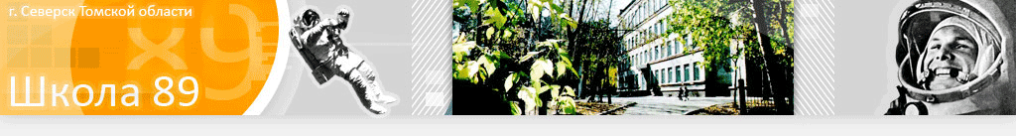  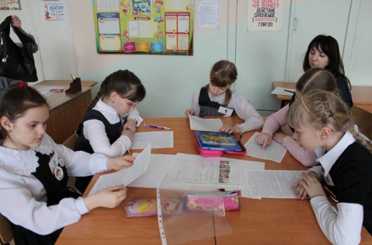  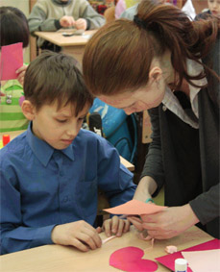  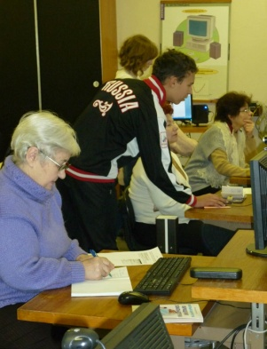  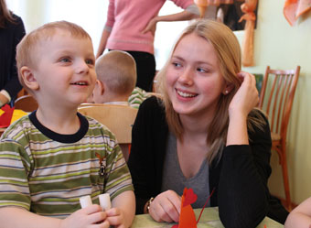  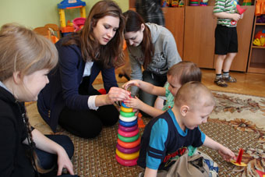  Секция № 3.  Развитие и сохранение здоровья личности в системах общего и профессионального образования  Эксперт: Азбукина Елена Юрьевна, к.п.н., доцент, ведущий сотрудник лаборатории развития региональных систем образования ИРОС РАО, г. Томск.  Руководитель секции: Кальмаева Елена Николаевна, директор МБОУ «СОШ №89», учитель истории и обществознания МБОУ «СОШ №89», г. Северск.  Модератор системы moodle: Кальмаева Елена Николаевна, директор МБОУ «СОШ №89», учитель истории и обществознания МБОУ «СОШ №89», г. Северск.  Место: 26 каб, 2 этаж, правое крыло.  - Пропедевтика профессионального выгорания посредством педагогического исследования, Кальмаева Елена Николаевна, директор, учитель истории и обществознания, МБОУ «СОШ №89».  - Развитие и сохранение здоровья личности учащихся в системе общего образования, Гарманская Ирина Александровна, учитель физической культуры, МБОУ «СОШ №89».  - Профилактика заболеваний опорно-двигательного аппарата учащихся на уроках физической культуры, Монич Андрей Евгеньевич, учитель физической культуры, МБОУ «СОШ №89».  - Совершенствование нравственного поведения учащихся начальной школы в социальных проектах, Парамонова Ольга Николаевна, учитель начальных классов, МБОУ «СОШ №89».  - Исследовательская деятельность учителя как профилактика профессионального «выгорания», Колупаева Ольга Викторовна, МАОУ гимназия №18 г. Томска.  - Здоровьесберегающие технологии на уроках английского языка, Гарькавая Екатерина Михайловна, учитель английского языка, МБОУ «СОШ №89».  16.30-17.00 – кофе-пауза (каб. 16, 1 этаж, левое крыло).  17.00-17.30 – Круглый стол по подведению итогов работы конференции по теме «Повышение качества и эффективности исследовательской деятельности в современной школе». Вручение сертификатов участникам конференции. Закрытие конференции (актовый зал , 4 этаж, левое крыло).  Секция № 1.  Организация самостоятельной исследовательской деятельности педагога: проблемы и перспективы  Эксперт: Ревякина Валентина Ивановна, д.п.н., зав. кафедрой педагогики послевузовского образования ИТО ТГПУ, г. Томск.  Руководитель секции: Михайлова Елена Николаевна, к.п.н., доцент кафедры педагогики послевузовского образования ИТО ТГПУ, г. Томск, Демина Евгения Викторовна, замдиректора по методической работе МБОУ «СОШ №89», г. Северск.  Модератор системы moodle: Демина Евгения Викторовна, замдиректора по методической работе МБОУ «СОШ №89», г. Северск, аспирант кафедры педагогики послевузовского образования ИТО ТГПУ, г. Томск.  Место: каб.17, 1 этаж, левое крыло.  - Исследовательская деятельность учителя как ресурс развития качества образования учащихся, Копалина Ольга Викторовна, учитель начальных классов, МБОУ «СОШ №89».  - Информационная интерактивная среда школы как ресурс исследовательской деятельности, Демина Евгения Викторовна, учитель информатики, замдиректора по МР, МБОУ «СОШ №89», аспирант кафедры педагогики послевузовского образования ИТО ТГПУ, г. Томск.  - Роль персонального сайта учителя, как эффективное средство в повышении качества преподавания географии, Рудакова Ольга Александровна, учитель географии, МБОУ «СОШ №88».  - Исследовательская деятельность педагога как основное условие его карьерного роста, Яровых Юлия Владимировна, специалист по учебно-методической работе факультета повышения квалификации ТГПУ, аспирант кафедры педагогики послевузовского образования ИТО ТГПУ, г. Томск.  - Формирование гендерной компетенции, Кудряшова Вероника Николаевна, учитель информатики, Жуковская Людмила Георгиевна, учитель истории и обществознания, МБОУ «СОШ №84».  - Организация творческой мастерской педагога, Тюкова Елена Геннадьевна, учитель русского языка и литературы, МБОУ «СОШ №89».  - Триз как инструмент исследовательской деятельности в современной школе, Румянцева Екатерина Ивановна, учитель истории и обществознания, МБОУ «СОШ №79»,  - Компетентностная культура педагога и исследовательская деятельность, Журавецкая Марина Анатольевна, МАОУ гимназии № 18 г. Томска.  - Совершенствование профессиональных, исследовательских компетенций педагогов и руководителей в условиях гимназии № 13 и муниципального педагогического клуба "Дебаты", Юдина Наталья Николаевна, зам. директора по ВР гимназия № 13 г. Томска.  - Совершенствование исследовательской деятельности педагогов и руководителей в условиях НПО на уровне ОУ и муниципальном, Крюкова Мария Николаевна, директор школы № 32 г. Томска, руководитель муниципального научного педагогического общества, Школа №32 г. Томск.  - Практика организации системной работы с резервом, руководящими кадрами ОУ по развитию (формированию) управленческих компетенций в условиях муниципального научного педагогического общества, Тужикова Татьяна Александровна, главный специалист отдела развития Департамента образования Администрации г. Томска.  - Быть или не быть…. учителем исследователем, Байда Ольга Николаевна, учитель истории и обществознания, МБОУ «СОШ№80».  МИНИСТЕРСТВО ОБРАЗОВАНИЯ И НАУКИ РОССИЙСКОЙ ФЕДЕРАЦИИ  Федеральное государственное бюджетное образовательное учреждение  высшего профессионального образования  «Томский государственный педагогический университет» (ТГПУ)  Институт теории образования, кафедра педагогики послевузовского образования  Управление образования Администрации ЗАТО Северск  МБОУ «СОШ № 89» ЗАТО Северск  Региональная научно-практическая конференция  «Повышение качества и эффективности  исследовательской деятельности в современной школе»  Симпозиум в рамках мероприятий  Всероссийского образовательного Форума  «АКТУАЛЬНЫЕ НАПРАВЛЕНИЯ РАЗВИТИЯ ОБРАЗОВАНИЯ:  ПЕДАГОГ, РЕБЕНОК, СЕМЬЯ, ОБЩЕСТВО»  28- 29 марта 2012 года.  ПРОГРАММА  28 марта 2012года  г. Северск

